武继彪到中医学院中医基础、内经教研室调研调研“不忘初心、牢记使命”主题教育开展情况
来源：山东中医药大学报社 作者：中医学院 日期：2019-09-19
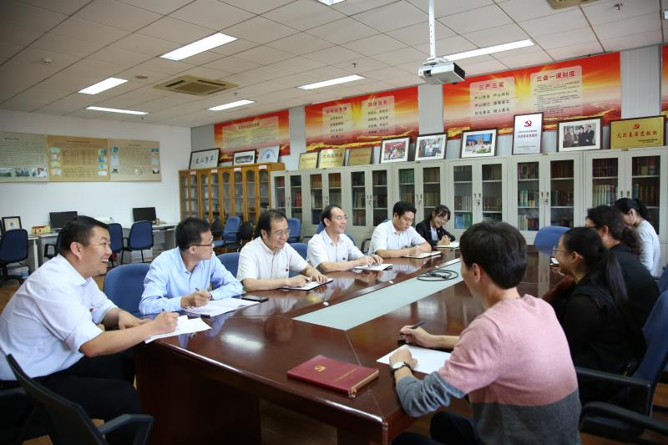
9月18日下午，校党委书记、学校主题教育领导小组组长武继彪到中医学院中医基础、内经教研室调研“不忘初心、牢记使命”主题教育开展情况。
武继彪认真听取了教研室负责人、教工第五党支部党员代表关于主题教育开展情况、师生思想政治工作、教学、科研、学科与专业建设、教研室建设等工作的详细汇报，对一线教师普遍关心的教师职称评审、青年人才培养、科研教学水平评价体系、任课教师如何加强临床实践、中医如何与传统文化相结合等问题进行了详细解答并提出指导意见。
武继彪就进一步加强中医学一流学科和一流专业建设提出三点要求：一要搭建更广阔的平台，营造良好的人才发展环境，加大科技项目培育力度和教学、科研骨干培养力度；二要有针对性地扶持研室建设，不断加强教学研究，提高教学理论素养，改进教学方法，提升教学质量；三要立足本单位的具体实际，将学院学科优势、科研优势转化为育人优势，培育中医药领域一流拔尖创新人才。
办公室、中医学院相关人员陪同调研，教师代表参加座谈。

（中医学院）

窗体底端

